**Hướng dẫn đăng kí khóa học AWS Partner: Migrating to AWS.**

1. **Đăng kí khóa học**

* **Đối với các học viên đã có tài khoản APN**
* Để đăng kí tham dự và nhận được chứng nhận sau khi hoàn thành khóa học, mọi người nhấn vào link sau : <https://partnercentral.awspartner.com/LmsSsoRedirect?RelayState=%2flearningobject%2filt%3fid%3d80646>
* Sử dụng tài khoản đã có để đăng nhập:

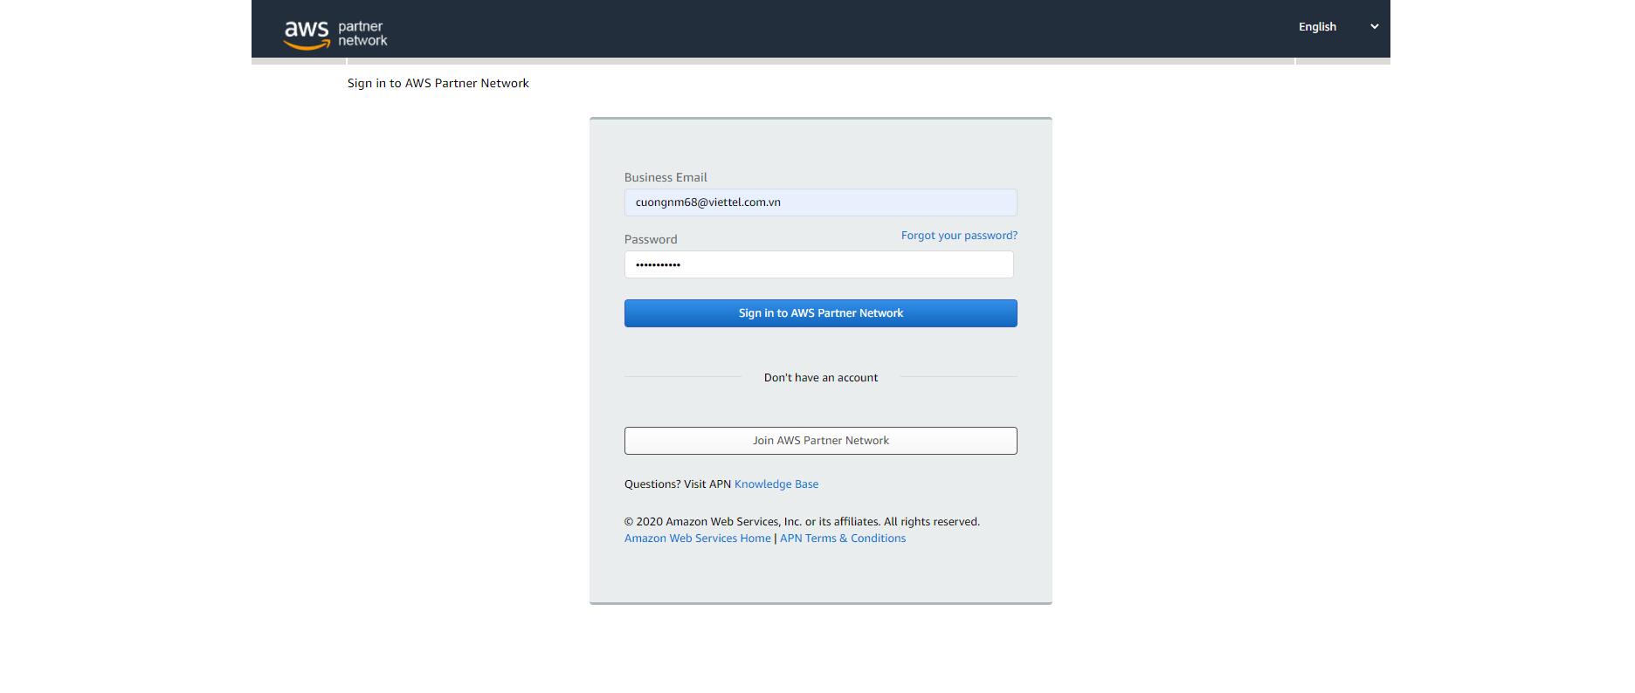

* Sau khi hoàn tất sẽ chuyển sang tab khóa học, nhấn nút “Register” ở góc trên bên phải để thực hiện đăng kí

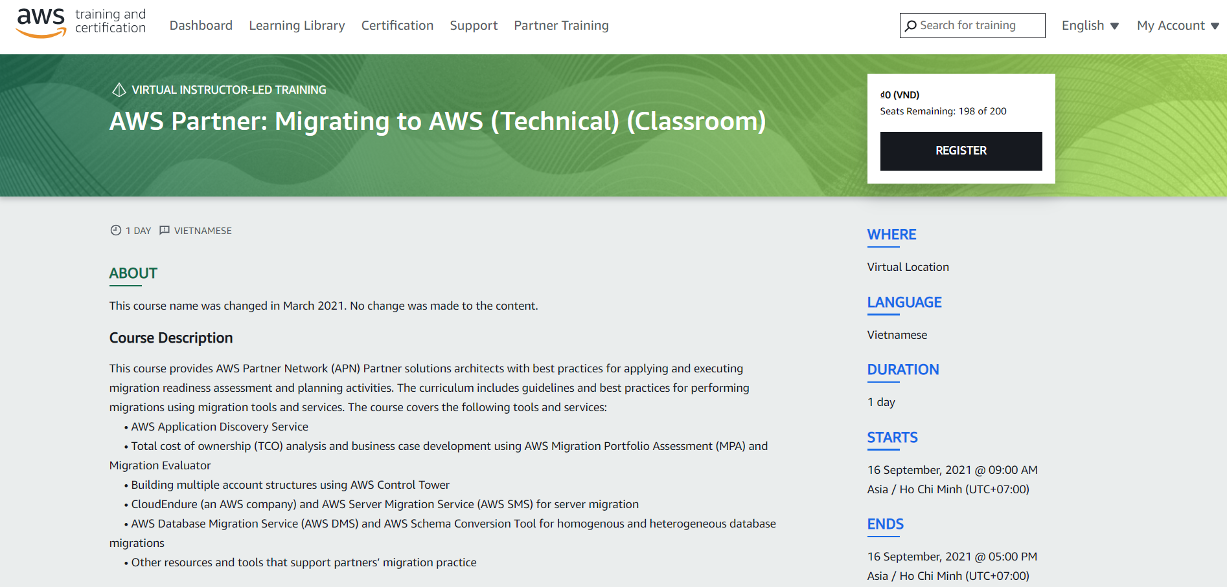

* Sau khi hoàn tất ghi danh, sẽ có email từ phía AWS hướng dẫn kèm theo link của khóa học. Mọi người save lại link và sử dụng vào thời gian bắt đầu lớp học.
* **Đối với các học viên chưa có tài khoản APN**

- Học viên sẽ sử dụng link Webex để tham gia khóa học: <https://awstraining.webex.com/awstraining/j.php?MTID=m69f364508e5628185e1e6a470a3e3b08>

- Đăng nhập Webex yêu cầu phải sử dụng tên đầy đủ Họ và Tên, ví dụ: Nguyễn Quỳnh Như - sử dụng email công ty, ví dụ: "nhunq4@viettel.com.vn”.

1. **Kiểm tra kết nối, thiết bị cho Virtual Trainning**

* Khóa học được thực hiện thông qua webex, hỗ trợ cả app và web, để đảm bảo việc kết nối, mọi người thực hiện kiểm tra trước. Học viên nên Tải Webex desktop app để có được trải nghiệm tốt nhất. Nếu không tải được, có thể sử dụng Chrome hoặc Firefox để tham gia thông qua web browser.

Link tải app: <https://www.webex.com/downloads.html>

* Kiểm tra thông tin về các hệ điều hành, trình duyệt đc webex hỗ trợ qua link:

<https://help.webex.com/en-us/nki3xrq/Webex-Meetings-Suite-System-Requirements#reference_D9B64C287DA6490784F958C7B88BBC8F>

* Chạy thử “Test Session” theo hướng dẫn

<https://help.webex.com/en-us/nti2f6w/Join-a-Test-Meeting>

1. **Tham gia khóa học**

* **Đối với học viên đã có tài khoản APN**
* Sử dụng đường link được gửi đến email để tham gia khóa học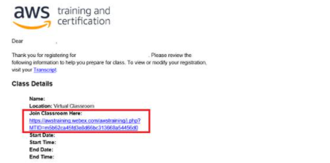
* Ngoài ra, khi tham gia khóa đào tạo, đề nghị sử dụng tên và email như đã đăng kí APN.
* **Đối với các học viên chưa có tài khoản APN**

Sử dụng link Webex ở trên.

1. **Lưu ý:**

* Để đảm bảo việc thống kê và chất lượng buổi đào tạo, đề nghị học viên không chia sẻ link với người khác.
* Học viên sẽ cần tham gia đầy đủ suốt thời gian diễn ra khóa học, hệ thống sẽ ghi nhận thời gian tham gia để đánh giá kết quả.
* Các học viên chưa có tài khoản APN sẽ được hướng dẫn tạo lập tài khoản sau khi có thông báo để đánh giá khóa khọc và nhận chứng chỉ.